**Informe de Sitio Web**

**Apartado 1: Descripción.**

Éste primer sitio web está compuesto por **4** documento(s) HTML5:

1. **Index.html**: Es el índice del sitio web. Contiene un resumen sobre la película “El Padrino.”
2. **Sinopsis.html**: Contiene información sobre la sinopsis de la película “El Padrino.”
3. **Trailer.html:** Contiene un video tráiler de la película el padrino.
4. **Protagonistas.html:** Contiene información sobre los protagonistas de la película “El Padrino.”
5. **Premios.html:** Contiene información sobre los premios recibidos de la película “El Padrino.”

La estructura del sitio web, según cada página es la siguiente:

1. **Index.html**: Tiene como título principal (h1) “El Padrino.” Está formado por un párrafo resumen con una imagen incrustada.
2. **Sinopsis.html**: Tiene como título principal (h1) “El Padrino: Sinopsis.” Contiene información sobre la sinopsis de la película “El Padrino.” Está formado por un párrafo con una imagen incrustada.
3. **Trailer.html:** Tiene como título principal (h1) “El Padrino: Tráiler.” Está formado por un video centrado en la página.
4. **Protagonistas.html:** Tiene como título principal (h1) “El Padrino: Protagonistas.” Contiene información sobre los protagonistas de la película “El Padrino.” Esta información se recoge en una tabla.
5. **Premios.html:** Tiene como título principal (h1) “El Padrino: Premios.” Contiene información sobre los premios recibidos de la película “El Padrino.” Esta información se recoge en una tabla.

Todos los archivos html comparten un nav fijo, situado en la parte superior de la página, que contiene los enlaces a las diferentes páginas. Además, todos tienen un footer que contiene las validaciones de html y css situado en el pie de página. El contenido que se describe en la lista anterior está todo situado dentro de una etiqueta main.

Éste primer sitio web está compuesto por **4** documento(s) CSS:

1. **Estilo.css**: Esta hoja de estilo se aplica a todos los archivos html. Contiene información sobre el estilo general de todas las páginas: fondo, color, tipo de letra, formato…
2. **Posicionamiento.css:** Esta hoja de estilo se aplica a todos los archivos html. Contiene información sobre el posicionamiento y tamaño de los diferentes elementos de las páginas html.
3. **EstiloProtagonistas**.**css:** Esta hoja de estilo se aplica solo al archivo Protagonistas.html. Sobrescribe el estilo de las tablas anteriormente indicado en estilo.css y posicionamiento.css.
4. **EstiloPremios**.**css:**  Esta hoja de estilo se aplica solo a Premios.html. Como la anterior, sobrescribe el estilo de las tablas anteriormente indicado en otras hojas.

**Apartado 2: Validación de HTML y CSS.**

1. **Index.html**:

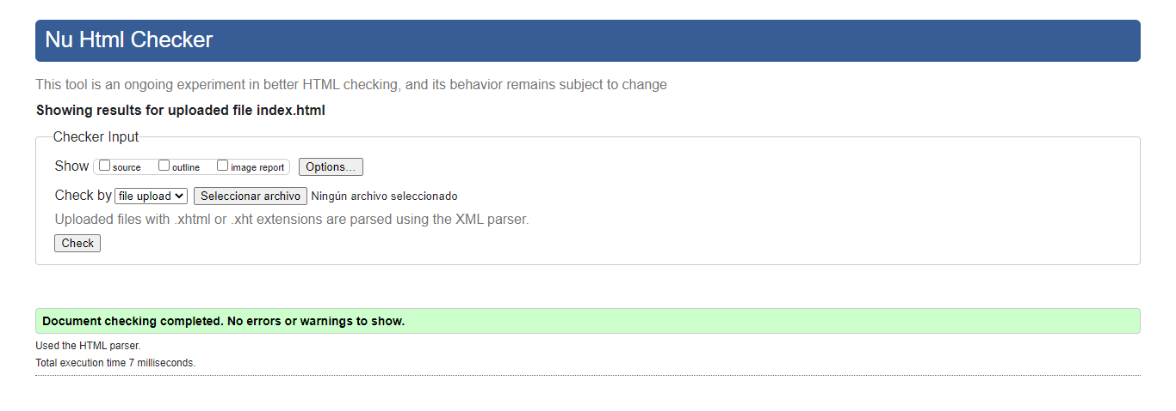

1. **Sinopsis.html**:

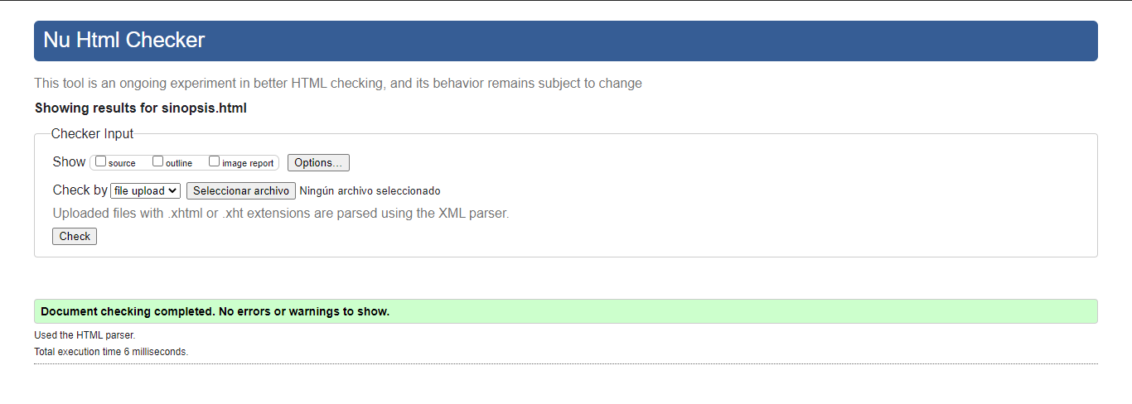

1. **Trailer.html:**
2. **Protagonistas.html:**

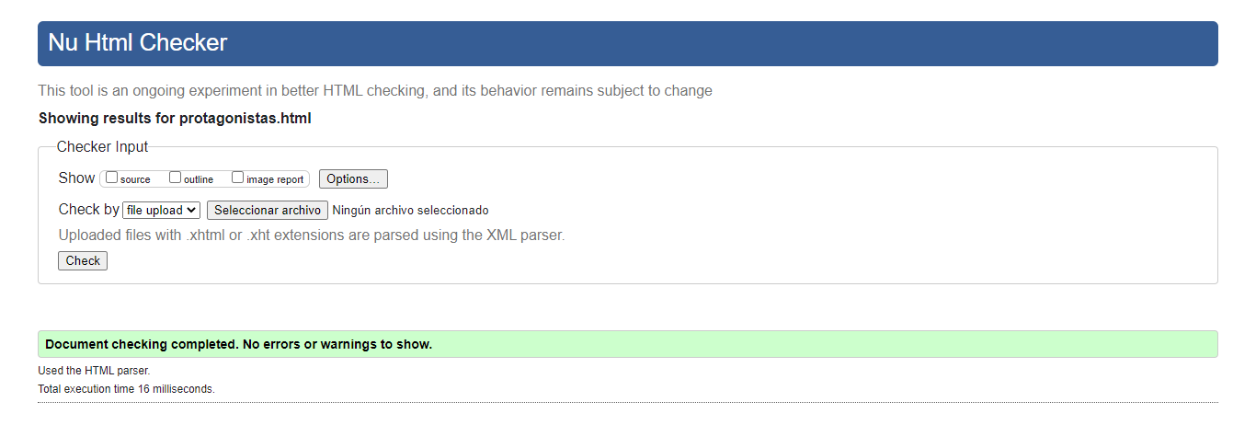

1. **Premios.html:**

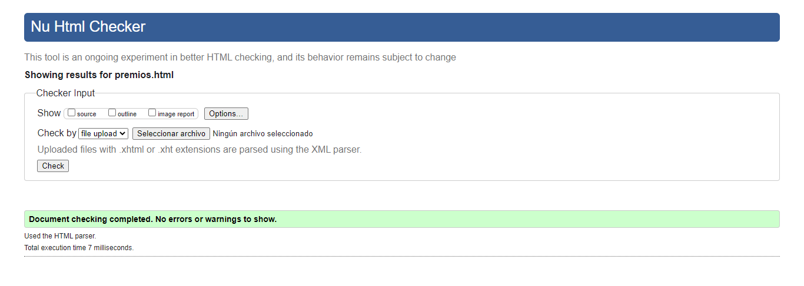

1. **Trailer.html:**

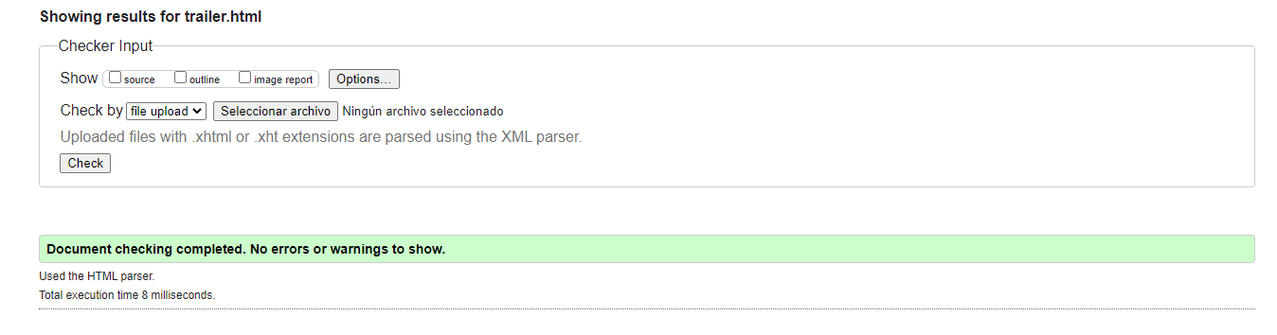

1. **Estilo.css:**

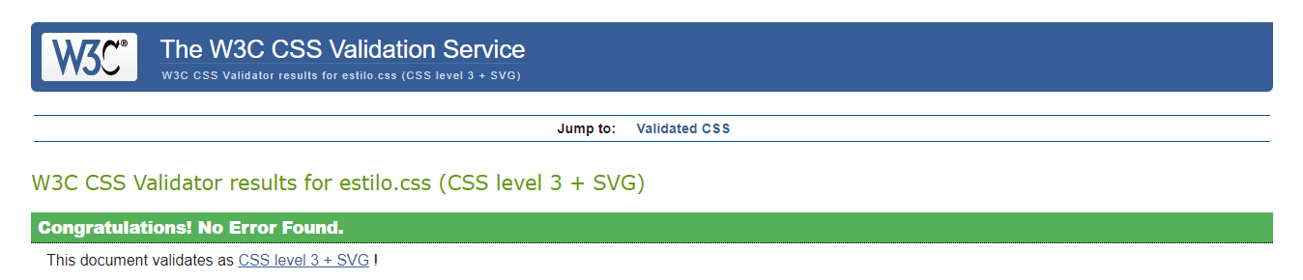

1. **Posicionamiento.css:**

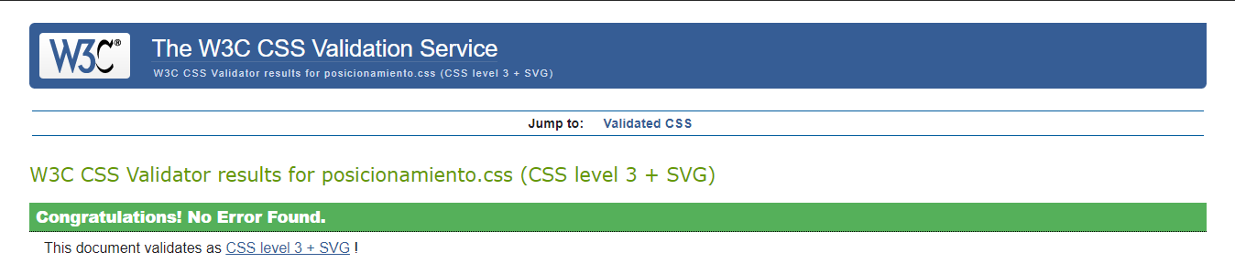

1. **EstiloProtagonistas.css:**

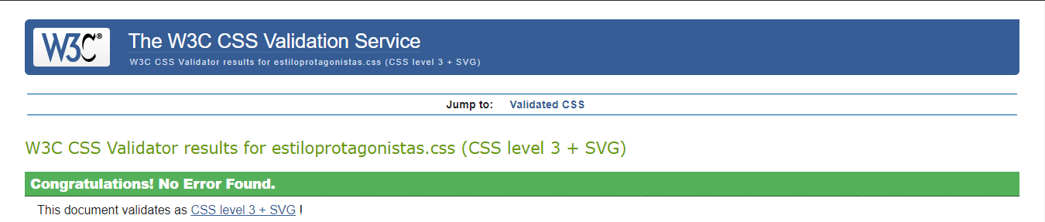

1. **EstiloPremios.css:**

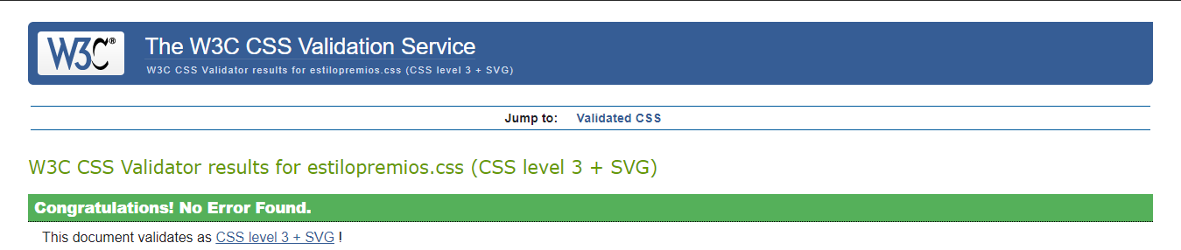

**Apartado 3: Validación de la Accesibilidad.**

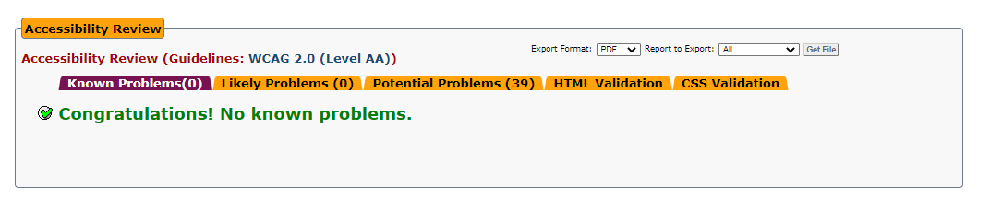

* **Taw:**

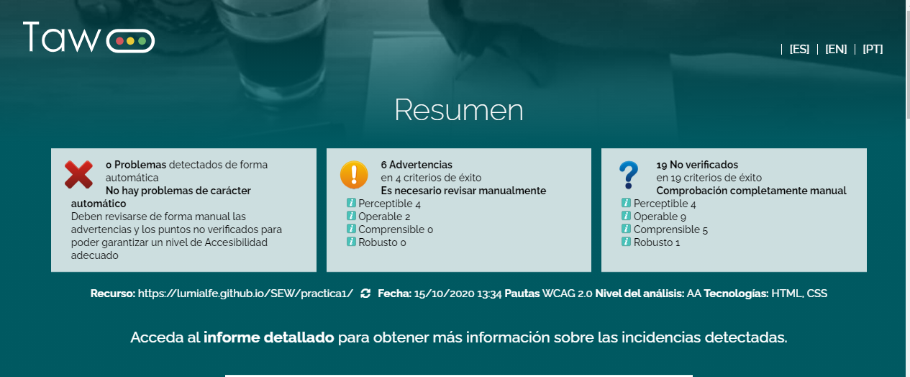

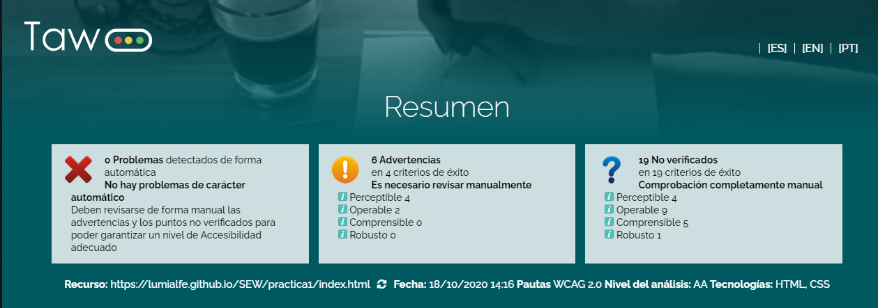

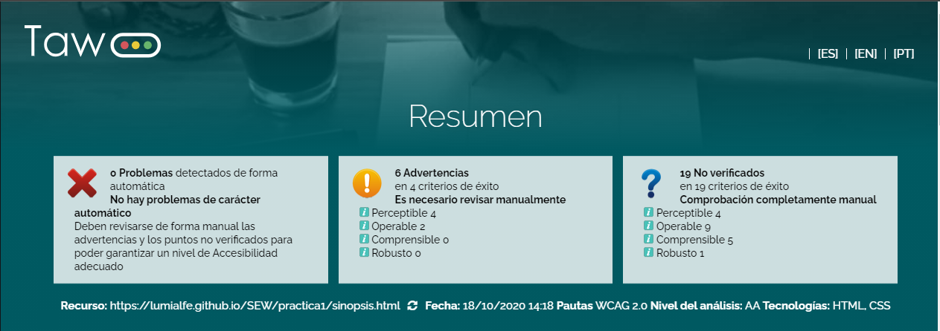

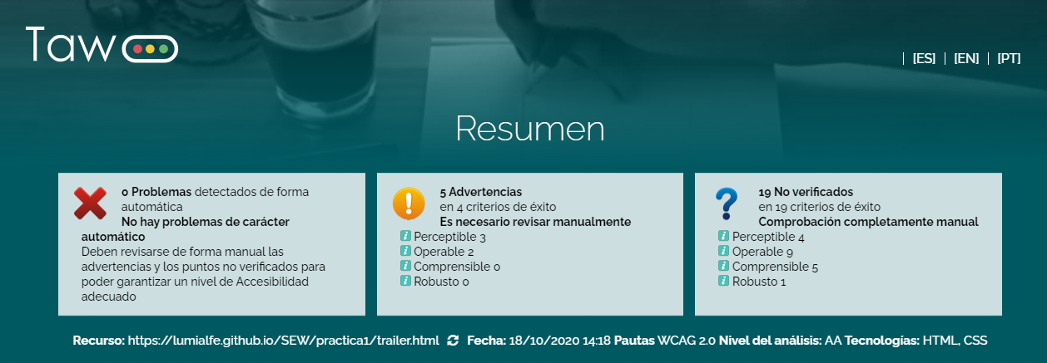

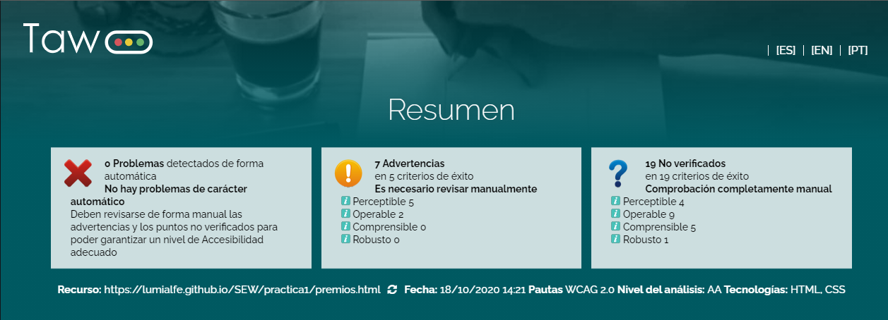

* **Wave:**

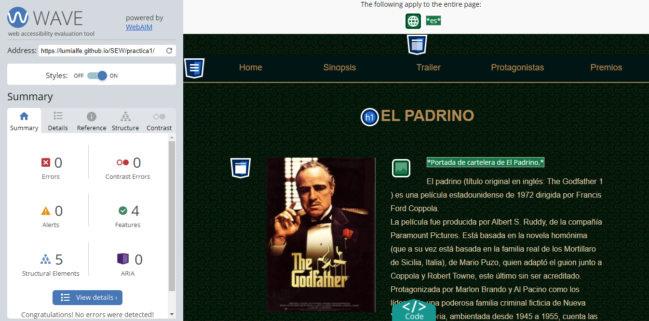

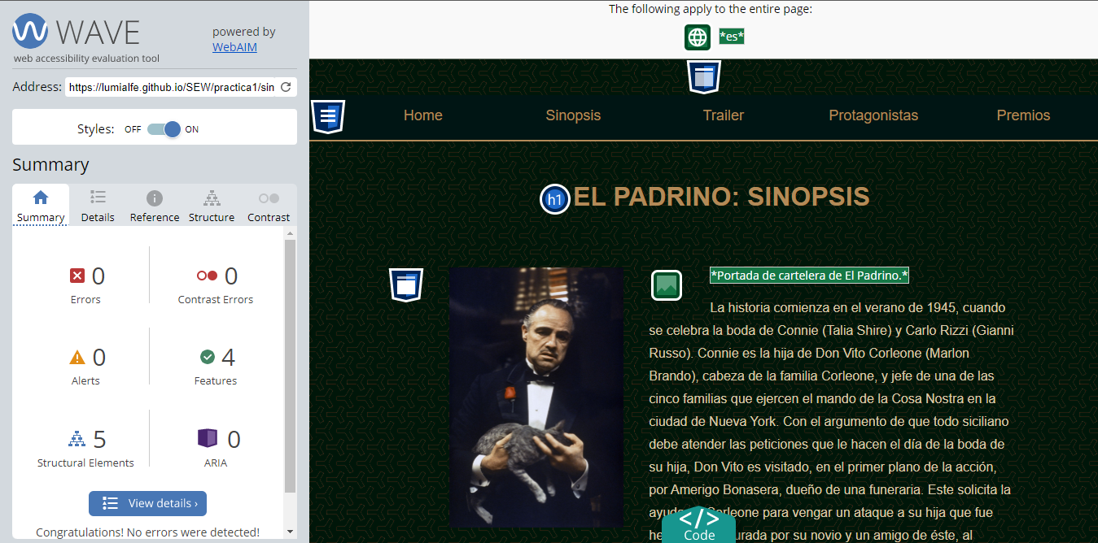

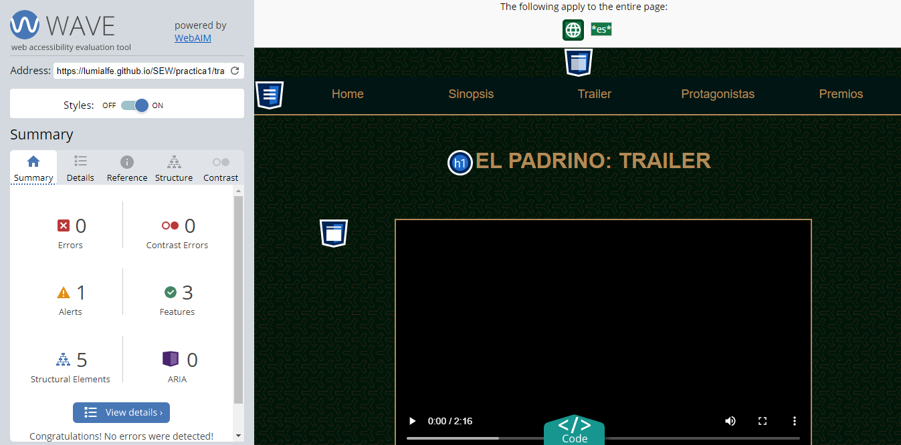

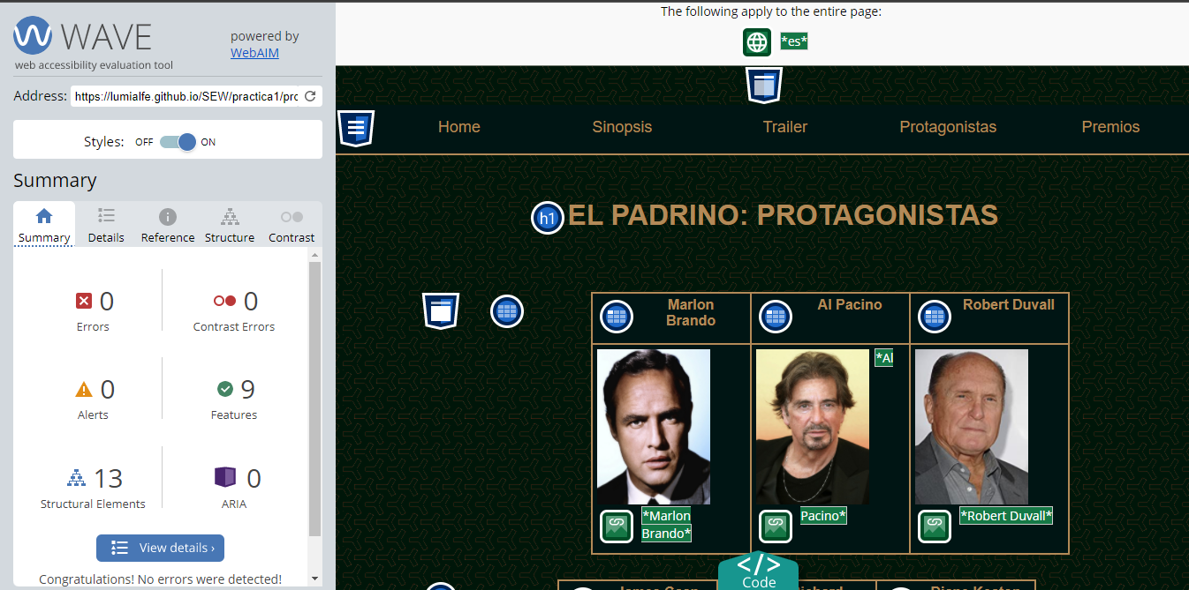

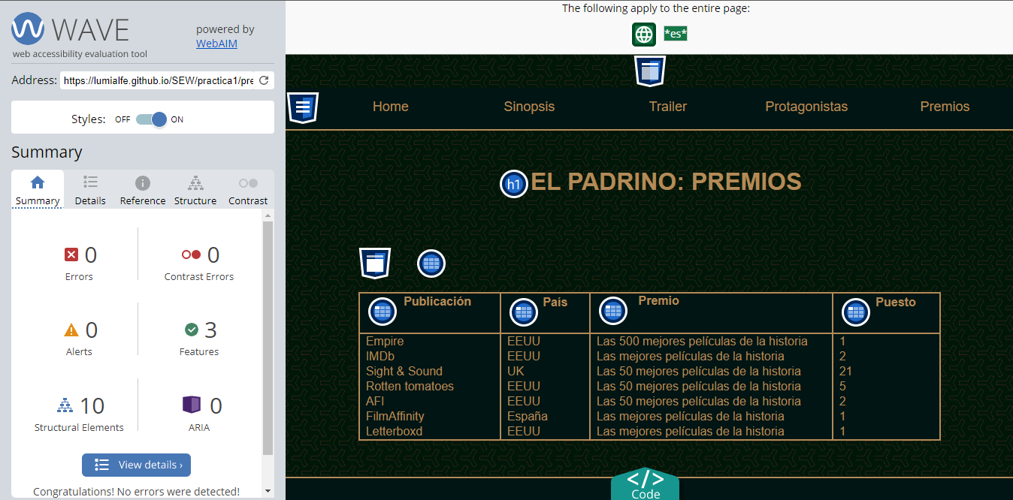

* **Achecker:**

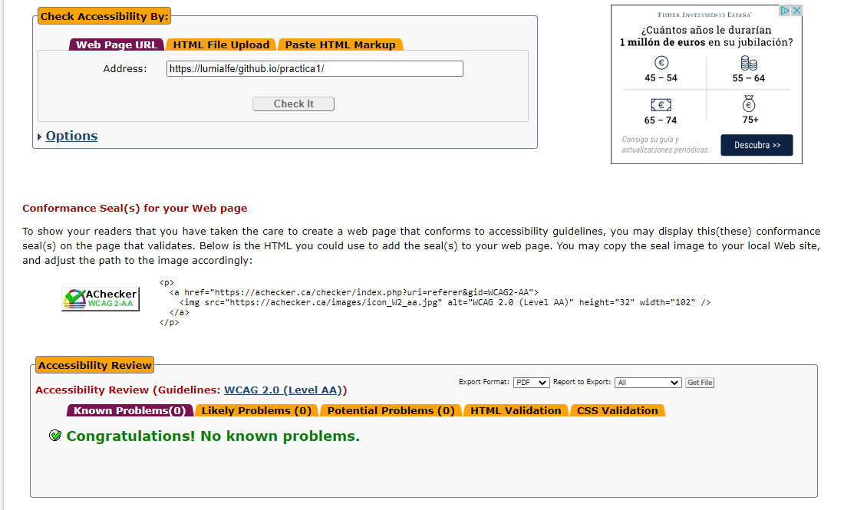

**Apartado 4: Validación de la Adaptabilidad.**

* **Google Mobile-friendly:**

